Cerinţe hardware şi software solicitate

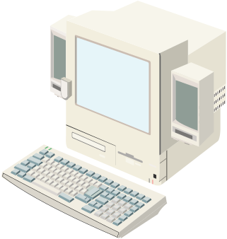

Calculatoare client

Hardware
procesor: compatibil 80x86 100MHz+
memorie: 16MBytes
harddisk: 1 Gbytes
pl. grafică: 800x600x256
altele: conexiune Intranet/Internet

Software
Sistem de operare: Windows 9x, Me, NT
Browser web: Internet Explorer 5.5
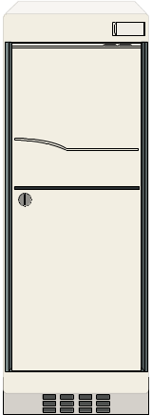

Calculator server

Hardware
procesor: compatibil 80x86 200MHz+
memorie: 128 MBytes
harddisk: 2 GBytes

Software
Sistem de operare: Windows NT 4.0 Server
(recomandat Win 2000)
Server web: IIS 5.0
Alte componente: MDAC 2.6

